

YILDIZ TEKNİK ÜNİVERSİTESİ
ELEKTRİK ELEKTRONİK FAKÜLTESİ
BİLGİSAYAR MÜHENDİSLİĞİ

BLM2022 Bilgisayar Organizasyonu
Ödev 4

Öğrenci Adı: Batuhan ODÇIKIN
Öğrenci Numarası: 22011093
Dersin Eğitmeni: Dr. Öğr. Üyesi Erkan USLU
Tarih: 02/06/2025
CPU Information:
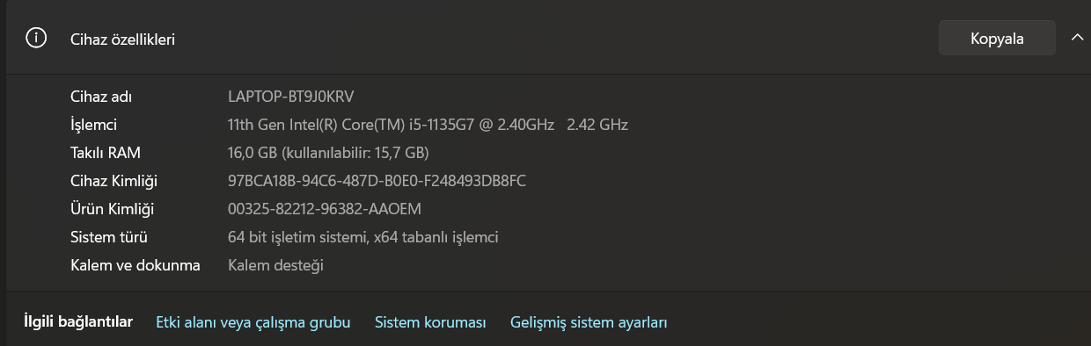
batoddy@batoddy-HP:~/Desktop$ lscpu
Architecture: x86_64
CPU op-mode(s): 32-bit, 64-bit
Address sizes: 39 bits physical, 48 bits virtual
Byte Order: Little Endian
CPU(s): 8
On-line CPU(s) list: 0-7
Vendor ID: GenuineIntel
Model name: 11th Gen Intel(R) Core(TM) i5-1135G7 @ 2.40GHz
CPU family: 6
Model: 140
Thread(s) per core: 2
Core(s) per socket: 4
Socket(s): 1
Stepping: 1
CPU(s) scaling MHz: 21%
CPU max MHz: 4200.0000
CPU min MHz: 400.0000
BogoMIPS: 4838.40
Virtualization features:
Virtualization: VT-x
Caches (sum of all):
L1d: 192 KB (4 instances)
L1i: 128 KB (4 instances)
L2: 5 MB (4 instances)
L3: 8 MB (1 instance)
NUMA:
NUMA node(s): 1
NUMA node0 CPU(s): 0-7

Calculations:
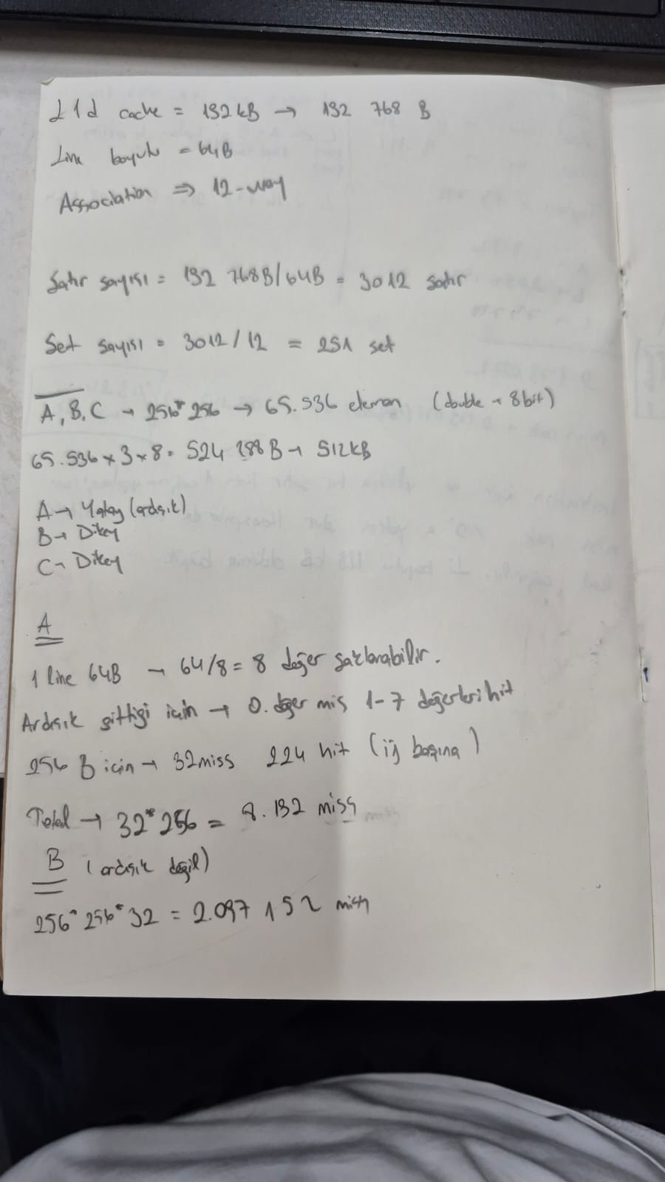

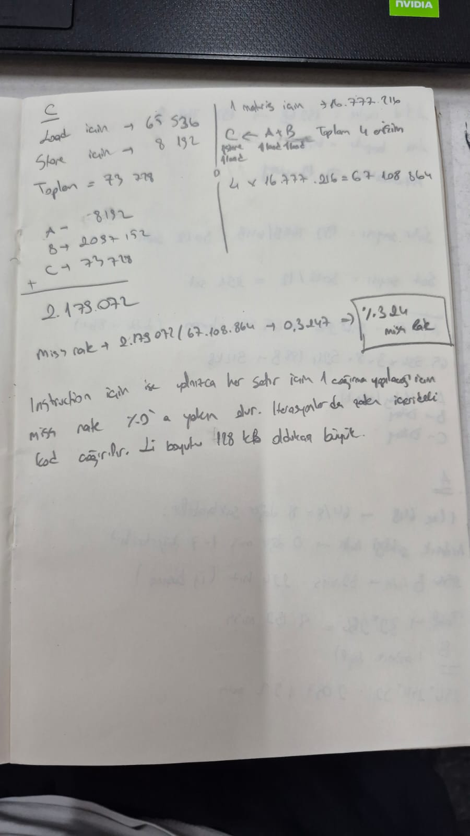

Code results: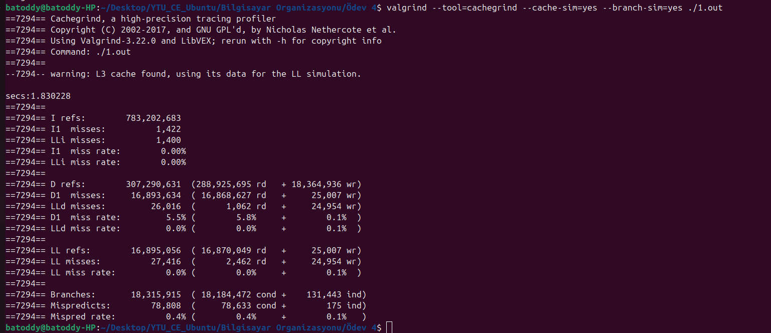
Bu hesap 1.c için yapılmıştır. Sonuç %3.24 olarak bulunmuştur.

2.c için:
A: Her (i,k) çifti için A[i][k] bir kez L1d’ye yüklenip içteki j döngüsünde 256 kez kullanıldığı için çok az miss oluşur.
B: k sabitken j artışıyla B[k][j] satır satır taranır, bu da her 8 çift için bir cache satırı getirerek miss sayısını azaltır.
C: i ve k sabitken j artışıyla C[i][j] sıra sıra tarandığında her 8 elemanda bir miss, geri kalanında hit olur.

1.c’de C’ye (i,j) başına 1 miss düşerken burada C’ye (i,k) başına 32 miss düştüğü için 2.c toplamda 1.c’ye göre daha çok L1d miss üretir.

3.c için:
A: j sabitken i değişimiyle her yeni i için A[i][0..255] yeniden satır satır tarandığından her (j,i) bloğunda 32 miss oluşur.
B: j sabit, k artarken B[k][j] sütun sütun (her adım 256 eleman atlayarak) erişildiği için her k’de yeni bir cache satırı yüklendiğinden sürekli miss olur.
C: j sabitken i değişimi C[i][j]’yi farklı satırlara taşır ve ardından k içinde tekrar C[i][j] kullanılsa da önceki satır muhtemelen atıldığı için her (j,i) başına 1 miss meydana gelir.

1.c’ye kıyasla A ve B erişimleri çok daha kötü cache lokalitesine sahip olup C’de de her (j,i) için ayrı miss üretildiğinden, 3.c toplamda 1.c’ye göre çok daha fazla L1d miss üretir.
Terminal çıktıları: